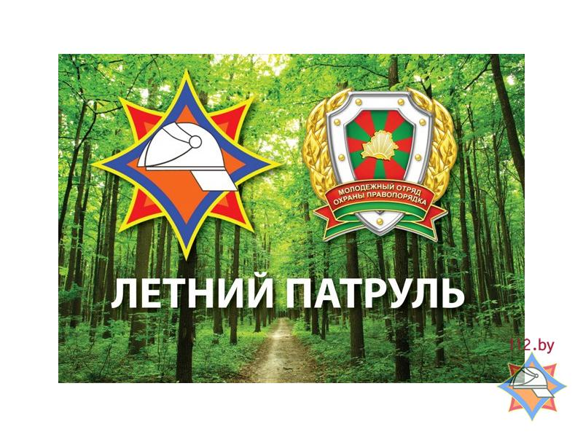**Летний патруль!!!**

С целью предупреждения гибели и травмирования людей на водных объектах Гродненский районный отдел по чрезвычайным ситуациям совместно с представителями ОСВОД и активистами БРСМ в рамках акции «Летний патруль» проведут профилактические рейды по местам отдыха граждан у воды.

Во время общения с отдыхающими патрулирующие будут рассказывать правила поведения на воде, разъяснять, как вести себя в случае непредвиденной ситуации – в частности, алгоритм действий при спасении тонущего человека и правила оказания доврачебной помощи пострадавшему.

Спасатели еще раз напомнят, к каким последствиям может привести несоблюдение элементарных правил безопасности, особенно купание в пьяном виде и оставление детей без присмотра.